Ukraińskie Centrum Edukacji we Wrocławiu. Nowe wnioski i pomysły na nowy rok szkolny
Po roku doświadczeń, zebranych podczas prowadzenia we Wrocławiu klas przygotowawczych dla dzieci z Ukrainy, fundacja Ogólnopolski Operator Oświaty w nowym roku szkolnym rozwija projekt. W biurowcu Green Tower powstało Ukraińskie Centrum Edukacji. Będzie więcej nauki języka polskiego i oferta opieki dla dzieci pracujących rodziców.

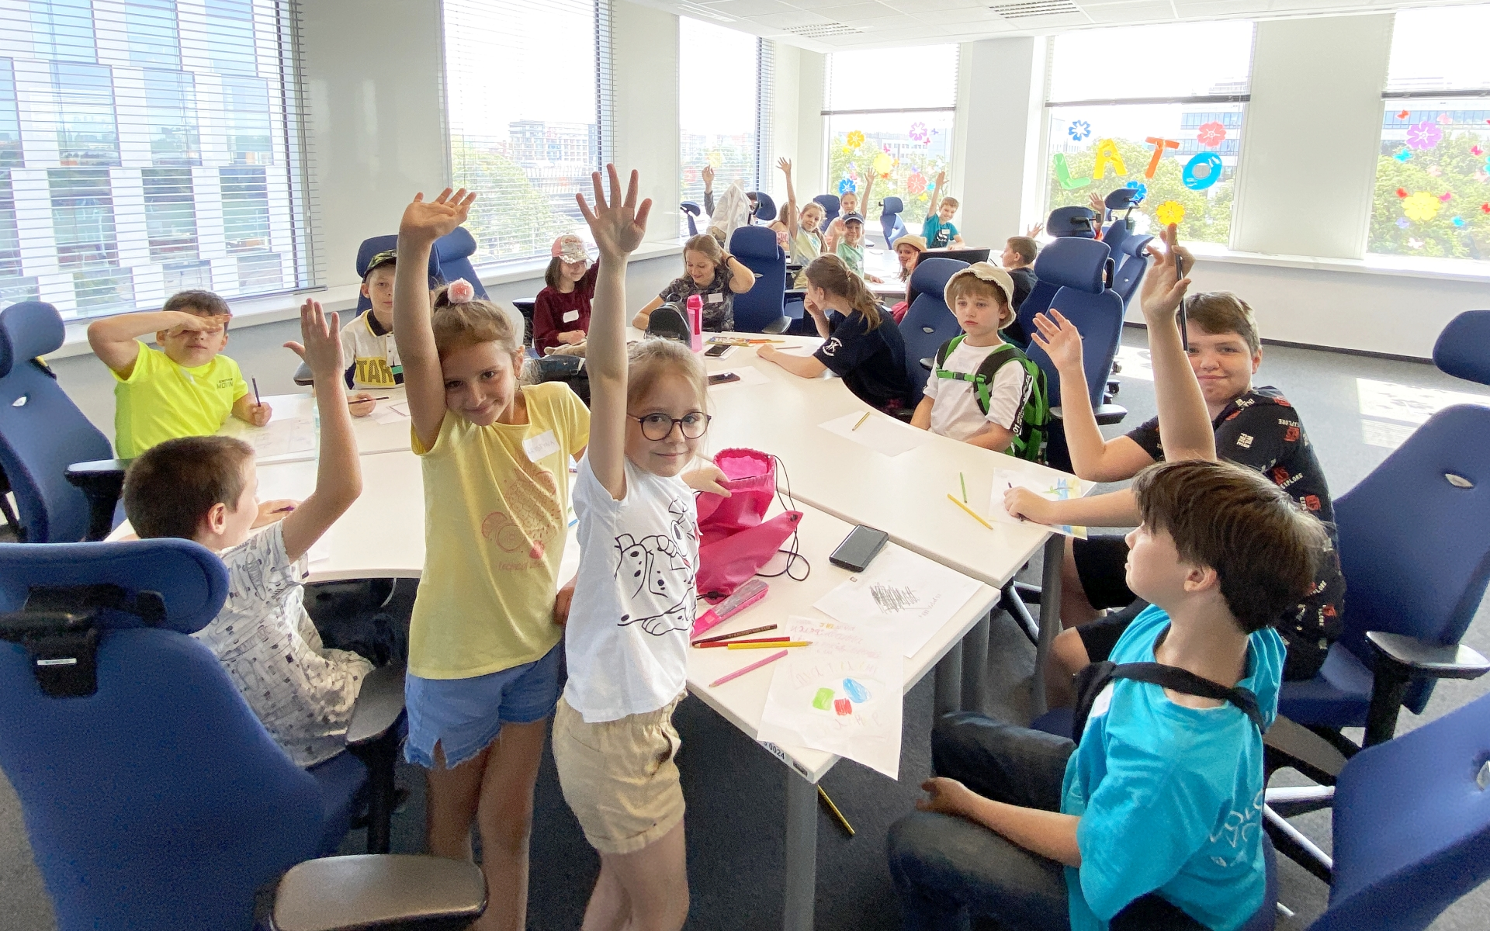
fot. Anatol Titiaiev, fundacja Ogólnopolski Operator Oświaty
Ukraińskie Centrum Edukacji mieści się na dwóch piętrach biurowca Green Tower A przy ul. Śrubowej 1 we Wrocławiu. Pomieszczenia udostępniła bezpłatnie firma Nokia, a placówka jest kontynuacją i rozwinięciem projektu klas przygotowawczych, prowadzonych we Wrocławiu przez fundację Ogólnopolski Operator Oświaty.
- Centrum tworzymy po to, aby ułatwić dzieciom nie mówiącym po polsku edukację. U nas mają aż 12 godzin zajęć z nauki języka polskiego i nawet panie nauczycielki i opiekunki z Ukrainy uczą się języka polskiego wraz z uczniami – tłumaczy Ewa Minakowska, dyrektor Publicznej Szkoły Podstawowej Leonardo, której oddziałem zamiejscowym będzie Ukraińskie Centrum Edukacji. - Oprócz nauki języka polskiego realizujemy także podstawę programową. Jeśli dzieci mają trudności ze zrozumieniem słów i pojęć, już z konkretnych przedmiotów, z pomocą przychodzą im ukraińscy nauczyciele.
Placówka przy ul. Śrubowej we Wrocławiu jest nowoczesną przestrzenią edukacyjną dla dzieci w wieku szkolnym od 7 do 14 lat. Jej podstawowym celem jest przygotowanie uczniów z Ukrainy do płynnego, efektywnego wejścia w polski system oświaty. Oprócz intensywnej nauki języka polskiego – nawet 12 godzin tygodniowo – dzieci uczyć się będą wszystkich podstawowych przedmiotów. Tak, aby nie traciły kontaktu z programem edukacji, dostosowanym do ich wieku i umiejętności.

Nauka, opieka, wsparcie
Zajęcia prowadzą nauczyciele i pedagodzy z Polski i Ukrainy. Dzięki temu nawet dla uczniów nie mówiących po polsku nie ma tu bariery językowej. Nauka w UCE jest całkowicie bezpłatna.
- Do dyspozycji dzieci jest na miejscu psycholog dziecięcy, pedagog i logopeda. Chcemy jak najszybciej reagować, kiedy tylko pojawi się taka potrzeba – tłumaczy dyrektor Ewa Minakowska. - Dzieci i młodzież się tutaj otwierają. Łatwiej im przejść do polskiej szkoły, kiedy rozumieją, co się do nich mówi. Nie mają braków z polskiej podstawy programowej i co najważniejsze, przełamując barierę językową potrafią nawiązywać relacje z polskimi uczniami.

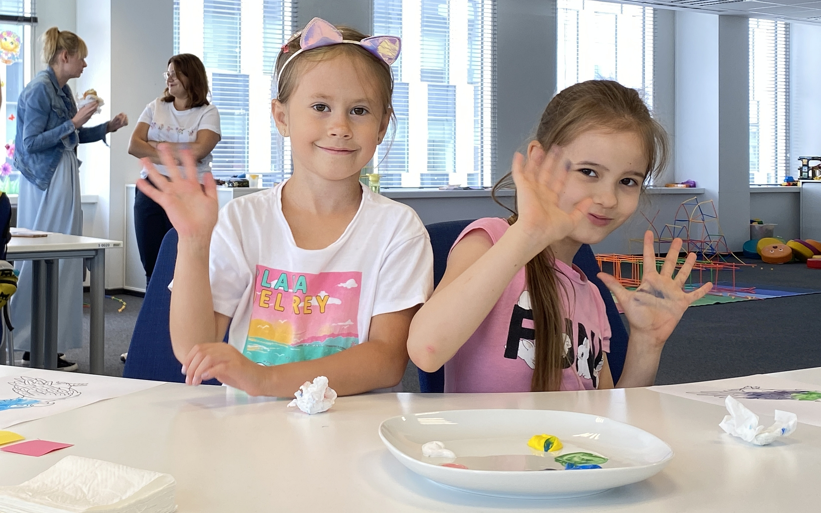

fot. Anatol Titiaiev, fundacja Ogólnopolski Operator Oświaty
Oprócz edukacji i opieki specjalistów, w Ukraińskim Centrum Edukacji prowadzone będą również zajęcia świetlicowe oraz zajęcia dodatkowe, rozwijające hobby i zainteresowania uczniów. Taki model edukacji fundacja Ogólnopolski Operator Oświaty realizuje we wszystkich swoich szkołach i przedszkolach. Będzie dostępny również dla podopiecznych UCE.

Jedna szkoła, dwa świadectwa
Dodatkowo, ważną dla wielu rodziców informacją będzie to, że w Centrum realizować będzie można również dodatkowo program nauczania ukraińskiej szkoły podstawowej. W porozumieniu ze szkołą podstawową z ukraińskiego Charkowa, chętni uczniowie będą mogli brać udział w zdalnych lekcjach szkoły ukraińskiej. Dzięki temu, na koniec nadchodzącego roku szkolnego, oprócz zaświadczenia o ukończeniu oddziałów przygotowawczych, które otwierają drzwi do nauki w polskiej szkole, otrzymają również świadectwo szkoły ukraińskiej.
FILM o Ukraińskim Centrum Edukacji
https://youtu.be/1NeJX0mexqM
O tym, jak wygląda i jak działa Ukraińskie Centrum Edukacji we Wrocławiu, przekonać się będzie można osobiście. W dniu 28 sierpnia UCE zaprasza wszystkich zainteresowanych na drzwi otwarte i spotkanie z kadrą placówki. Będzie można uzyskać odpowiedzi na wszystkie pytania i – jeśli będą jeszcze wolne miejsca – zapisać dziecko na zajęcia Centrum.
Więcej informacji o rekrutacji i samej placówce uzyskać można na stronie internetowej i w mediach społecznościowych:
l
https://spleonardo-wroclaw.operator.edu.pl/ukraina
l
https://www.facebook.com/UCEwroclaw
l
https://www.instagram.com/ukrainskie_centrum_edukacji
W nadchodzącym roku szkolnym fundacja Ogólnopolski Operator Oświaty projektów wspierających uczniów z Ukrainy prowadzić będzie kilka. Oprócz Ukraińskiego Centrum Edukacji w stolicy Dolnego Śląska, klasy przygotowawcze działać będą również przy prowadzonej przez fundację OOO szkole Przystań w Łodzi. Dla uczniów, którzy brali udział w projekcie Chodźmy Razem Do Szkoły w gdańskiej SP Hevelius, placówka prowadzić będzie dodatkowe lekcje języka polskiego i zajęcia integracyjne.
Fundacja Ogólnopolski Operator Oświaty od 22 lat wspiera samorządy w realizacji zadań i projektów oświatowych. Fundacja jest organizacją pożytku publicznego. Prowadzi bezpłatne przedszkola i szkoły w całej Polsce. W 63 placówkach, prowadzonych obecnie przez fundację OOO, uczy się ponad 7600 dzieci.

***
Kontakt dla mediów:
Ewa Minakowska, dyrektor SP Leonardo we Wrocławiu, koordynator UCE
e.minakowska@operator.edu.pl, +48 501 670 047
Bartłomiej Dwornik, fundacja Ogólnopolski Operator Oświaty
b.dwornik@operator.edu.pl, +48 533 978 513, GG: 44866

